威海市环翠区卫生健康局
关于印发《环翠区卫生健康局“有事找家医”品牌创建工作方案》的通知

各卫生院，局直各单位：
为进一步推进环翠区家庭医生服务高质量发展，全面提升“有事找家医”品牌影响力，区卫生健康局制定了《环翠区卫生健康局“有事找家医”品牌创建工作方案》，现印发你们，请结合实际认真组织实施。

威海市环翠区卫生健康局
2023年8月21日

环翠区卫生健康局“有事找家医”品牌创建工作方案

为进一步改善和拓展家庭医生签约服务方式，丰富家庭医生服务内涵，提高家庭医生服务的综合性和多元化，推动全区家庭医生签约服务高质量发展，全面提升“有事找家医”品牌影响力，制定本方案。
- 总体要求
围绕推动家庭医生签约服务高质量发展目标和为群众提供全方位、全周期健康服务的发展方向，逐步建立“政府主导、社会参与、资源整合、灵活多样”的家庭医生服务协作体系，推进家庭医生服务“六个拓展”“三个延伸”，推动各级公立医疗机构落实公共卫生责任，持续深化医防协同、医防融合，构建各级各类医疗卫生机构普遍参与，单位、网格、家庭和个人多方融合的家庭医生服务模式，实现家庭医生服务覆盖率和满意度再提升。
- 主要目标
到2023年底，环翠区“有事找家医”品牌创建工作全面推开，各基层医疗卫生机构至少为10%的签约重点人群提供“家庭”签约服务，家庭医生全人群签约服务覆盖率至少再增长5个百分点。到2035年，签约服务覆盖率达到75%以上，基本实现以家庭为单位全覆盖，重点人群签约服务覆盖率达到85%以上，满意度达到85%以上。
- 主要任务
（一）强化“六个拓展”，扩大服务供给。
1.实现由全科向专科拓展。持续扩大家庭医生服务供给，鼓励环翠医院集团二级医院及公共卫生专业机构专科医师，下沉基层医疗机构，与家庭医生一级团队开展“1+3+N”全专协同组合式签约。
2.实现由基层医疗机构向二三级医院、专业公共卫生机构拓展。积极组织所属二级以上医院、专业公共卫生机构，结合科室特色和专业优势，通过建立家庭医生服务项目库形式，共同为机关、企事业单位等功能社区职工提供健康教育、线上健康咨询、就医指导、定期巡诊以及互联网医疗等服务。
3.实现由公立医疗机构向民营医疗机构拓展。在做好各级公立医疗卫生机构家庭医生服务的基础上，鼓励有条件的中医诊所、民营医疗机构加入家庭医生团队，协同为有需求的功能社区和城乡居民提供差异化、定制化的健康管理服务。
4.实现由团队签约向医生个人签约拓展。鼓励基层医疗卫生机构结合特色科室建设，以基层名医、基层名中医以及“业务院长”、上级专家等以个人为主体，按疗程提供连续的专病签约服务。
5.实现由固定签约周期向灵活签约周期拓展。推广弹性化协议签订方式，原则上首次签约周期为1年，续约可延长至2-3年。重点疾病以外的其他专病签约，双方可以单独签订补充协议，以疗程为服务期。
6.实现由单纯管慢病向慢病和传染病共管拓展。总结推广家庭医生参与疫情防控和医疗救治经验，在做好老年人、高血压和糖尿病患者等重点人群健康管理服务的基础上，持续提高网格内新冠病毒感染、流感、发热伴血小板减少综合征、手足口病等传染病识别和处置能力。
（二）实现由个人签约向家庭签约延伸。
1.传播家庭健康管理理念。以老年人、高血压、糖尿病等患者为核心，由重点人群个人签约拓展到重点人群家庭签约，建立家庭和个人健康管理相结合的家庭医生签约服务模式。以家庭为单元，以家庭成员为主体，互相引导支撑，增强健康观念，践行健康行为，及时发现、监测、评估居家环境、家庭成员存在的健康危险因素，进行积极有效的预防、控制和管理，解决家庭成员身心方面的健康问题，有针对性地培养家庭健康“掌门人”，继而提高家庭整体健康素养和健康水平。
2.开展重点人群分级签约和管理。对高血压、糖尿病、高血脂等三高患者，根据心血管风险分级或控制情况，按照三高共管一体化服务清单、诊疗路径和一体化服务指南，制定签约服务内容，依托三高之家、三高基地和三高中心开展三级协同管理。对老年人要按照新冠防控重点人群分级的红、黄、绿标准，分层制定个性化签约服务内容。
3.丰富家庭签约服务内容。加强家庭医生团队专全结合，根据家庭及各成员的健康状况、疾病动态、预防保健服务利用情况等信息，提供安全、适宜、可选择的签约服务内容。基层医疗卫生机构可以在家庭体检计划制定、疫苗接种计划制定、家庭药箱管理指导、居家防跌倒指导、全员中医体质辨识、家庭养生药膳指导、居家艾灸或理疗康复指导、居家健康监测设备购买和使用指导等方面，制定专门服务清单，供家庭成员选择，纳入家庭服务包内容。
（三）实现向常态化社区网格服务模式延伸。
1.建立常态化家庭医生服务社区网格。依托医共体建设，组织区级医疗卫生机构成立专科团队，下沉到基层医疗卫生机构，与基层医务人员共同组建家庭医生团队，确保每个家庭医生团队中至少有2名上级医疗机构下派专科医师，每个下派专科医师可同时加入多个家庭医生一级团队。要认真总结新冠疫情防控中家庭医生网格服务经验，充分发挥村（居）委员会公共卫生委员会作用，以党建为引领，以社区网格、微网格为单位，完善家庭医生团队与网格员密切配合的服务机制。要明确家庭医生团队服务网格，将网格内机关、企事业单位、校园、社区、乡村纳入服务范围，探索线上线下相结合、形式多样、高效便民的家庭医生“网格工作法”。
2.以网格为单位做好居民健康状况分析。结合新冠疫情全员核酸检测、疫苗接种数据和健康档案数据，对网格（微网格）内人口年龄、性别和健康状况进行分析，尤其是掌握“一老、一小”、重点慢性病、孕产妇、失能半失能、失智等人群数量、居住地点、本人及监护人联系方式。鼓励各基层医疗卫生机构制作供内部工作使用的纸质或电子的村居、楼宇分布导引图（附件1），方便精准为居民提供服务。
3.做好家庭医生团队信息公开。各基层医疗卫生机构要在网格内楼宇或电梯显要位置和网格微信群等，公开家庭医生团队成员、专业和联系方式（电话、微信等），鼓励与社区网格员、民警等信息整合进行公开，方便群众需要时及时取得联系。
4.定期公开家庭医生服务动态。家庭医生团队每月至少通过在社区张贴通知书和网格微信群发布消息两种形式，向辖区居民做好“十公开”（附件2）。
5.优化家庭医生服务点巡诊模式。基层医疗卫生机构要优化家庭医生服务点设置，有效利用社区党群服务中心、日间照料中心、物业办公室、核酸检测点（亭）、社区广场、健身场所、商超或楼宇大厅等场所，在网格内设置2-3个家庭医生服务点，在服务点张贴公布巡诊人员、时间安排及预约联系方式。每个家庭医生服务点每周至少巡诊1次，具体巡诊时间和时长，可以根据服务点人员流动情况弹性安排。家庭医生团队应携带智慧随访箱，提供建立健康档案、签约、血压、血糖检测等服务，有条件的服务点可以开展慢病长处方续方、健康教育活动。鼓励居民尤其是重点人群主动到服务点接受履约相关服务。
（四）推进服务向功能社区延伸。
1.推动二级以上医疗机构开展医防协同的家庭医生协作服务。各区属二级医疗机构要落实公共卫生职责，建立专业特色突出的家庭医生服务团队和项目库，为机关企事业单位、学校、社区、乡村等提供家庭医生协作服务。区属专业公共卫生机构，与机关、企事业单位、学校等功能社区建立对口协作服务关系。根据协作单位需求，上门为协作单位开展健康教育讲座和义诊活动，普及卫生防病知识；日常可通过微信群、互联网医疗等形式为协作单位职工提供健康咨询、就医指导以及互联网医疗等服务。有条件的机构可以依托全科医学科、慢病管理（三高）中心、健康管理中心等，为有需求的协作单位和有意愿的职工及家属提供包括定期体检、定期巡诊、季度随访、互联网+康复和护理服务等院内、院外相结合的家庭医生服务。
2.推动专业公共卫生机构开展群体、个体相结合的家庭医生干预服务。专业公共卫生机构要发挥专业优势，围绕重大传染病、慢性病、疫苗接种、妇女保健、孕产妇保健、儿童保健、心理健康、职业健康、应急能力、生活方式等，建立专业特色突出的家庭医生服务团队和项目库，为机关企事业单位、学校等协作单位提供群体健康数据分析，提供工间操、健康小屋、健康环境建设、单位职工健康管理、健康机关、健康细胞建设等指导。通过与医疗卫生机构签订医防协同协议、派驻首席公共卫生医师等方式，加强对医疗机构公共卫生责任落实指导。有条件的专业公共卫生机构可以开展医防融合服务，拓展健康体检、随访管理、健康生活方式、心理干预等家庭医生服务，推动“互联网+生活方式干预”开展。
3.完善功能社区“家庭医生服务”信息化支持。省级将完善健康山东服务号“功能社区家庭医生服务预约”“家医地图”等功能，各区属医疗机构、基层医疗卫生机构可参照省级服务内容、形式在健康山东服务号上维护本级项目库内容，也可在各自家庭医生签约服务系统或服务公众号开发小程序，开通本机构、本地“功能社区家庭医生服务”预约功能。2023年5月底前，全区所有二级以上医院、公共卫生服务机构均应完成“功能社区家庭医生服务”线上注册、项目库内容，并对功能社区开通咨询、预约功能。
- 保障措施
（一）加强组织领导。“有事找家医”品牌创建工作是推动全区医疗卫生机构普遍参与家庭医生服务，有效扩大服务供给，优化综合系统连续健康服务模式的重要手段，是做实公立医疗机构公共卫生职能、提升全区医疗卫生机构医防融合服务能力的重要抓手，对探索构建全生命周期健康管理模式和医防融合服务体系，提升居民获得感和满意度，促进分级诊疗具有重要意义。各有关单位要进一步提高思想认识，压实工作责任，明确工作思路、实施步骤、阶段性目标等内容，全力推进各项任务落实。
（二）细化工作措施。省级已完成健康山东服务号“功能社区家庭医生服务”的注册、项目库维护，全区所有二级以上医院、公共卫生服务机构、基层医疗卫生机构可参照省级服务内容和形式完成各自项目库维护和家庭医生服务预约开放。
（三）做好服务监测和评价。建立健全家庭医生签约服务统计报告制度，鼓励医疗卫生机构建立横向和纵向协同机制，创新医防融合、中西医结合和整合型服务模式。我局将根据服务提供数量、综合连续程度、模式创新成效、满意度等情况，适时开展精品家庭医生服务项目评价或评选。同时结合主题教育、百日攻坚等活动以及满意度调查，加强家庭医生服务拓展情况的监测，实时调度上级医院专科医师下沉、重点人群“家庭”签约、网格化服务覆盖及功能社区家庭医生服务进展情况等。各单位要加强模式创新和经验总结，将家庭医生服务与基本公共卫生服务等协同推进。在工作中发现的好的经验和典型要及时做好宣传、推广，推动家庭医生服务持续健康发展。

附件：1.重点人群村居、楼宇分布导引图(样式)
2.家庭医生“十公开”内容

附件1-1

重点人群村居分布导引图

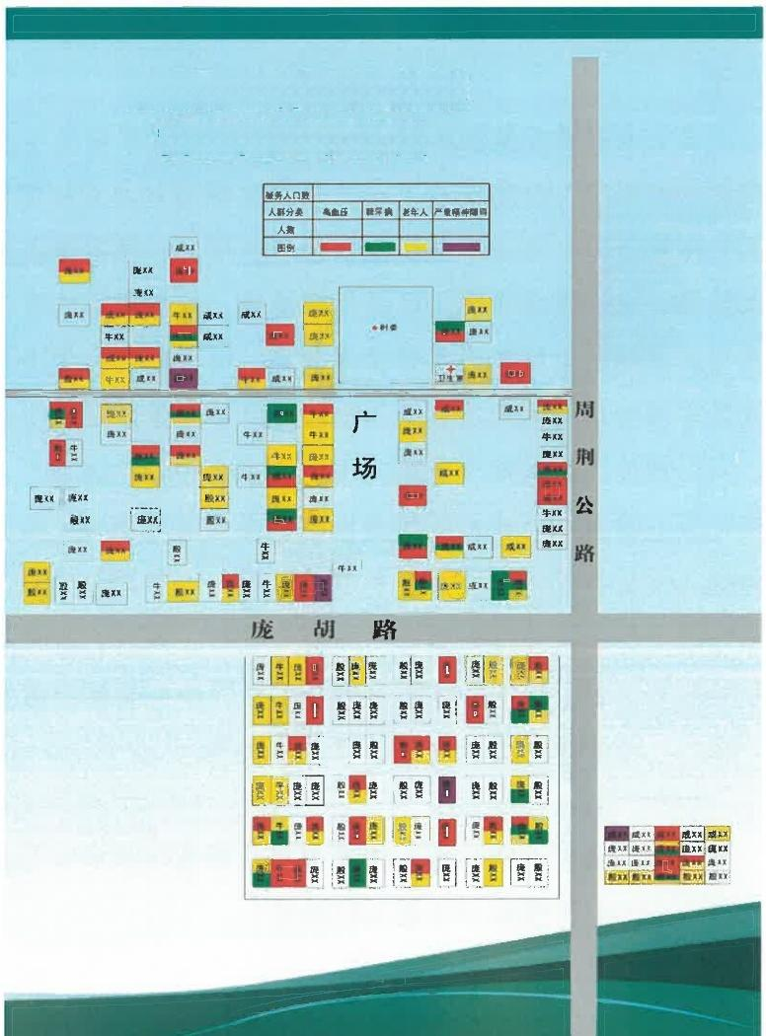

附件1-2
重点人群楼宇分布导引图
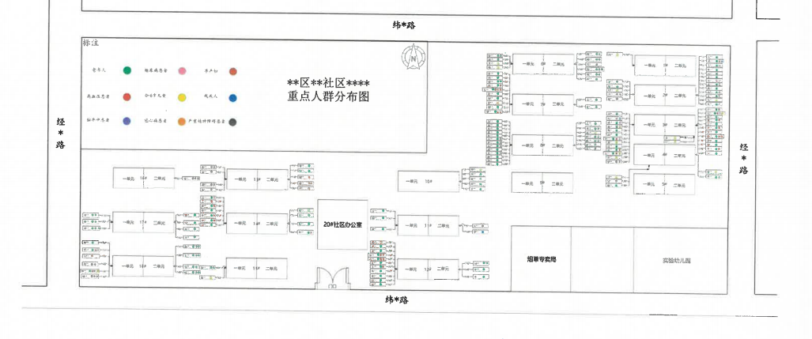

附件2
家庭医生“十公开”内容
1、本月传统节气和养生保健、重点关注疾病提醒。
2、本月老年人(慢性病患者)体检和结果反馈工作安排。
3、本月儿童免疫规划安排、成人疫苗供应情况和预约方式。
4、本月健康教育、宣传日等活动安排和预约方式。
5、本月针对签约居民、家庭、功能社区履约计划和巡诊工作安排。
6、上月健康积分(健康达人)排名及总体兑换情况；上月签约居民主动健康咨询、主动健康监测和机构就诊、转诊情况。
7、本月特色科室专家和上级医生坐诊安排。
8、本机构最新开展或引进的特色技术、中医药适宜技术等。
9、基本公共卫生服务、基本医疗和家庭医生签约服务相关政策宣传和提醒。
10、群众关心和上级安排的其他事项。

